Genetyczny algorytm:

Zadanie irysów

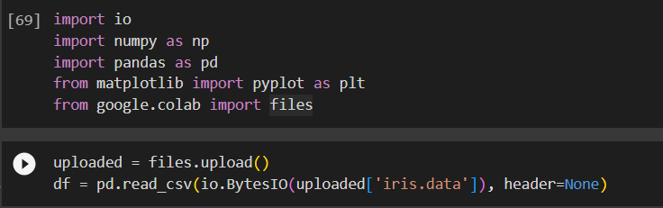

Tutaj importuję odpowiednie biblioteki i plik z danymi.  
  
  
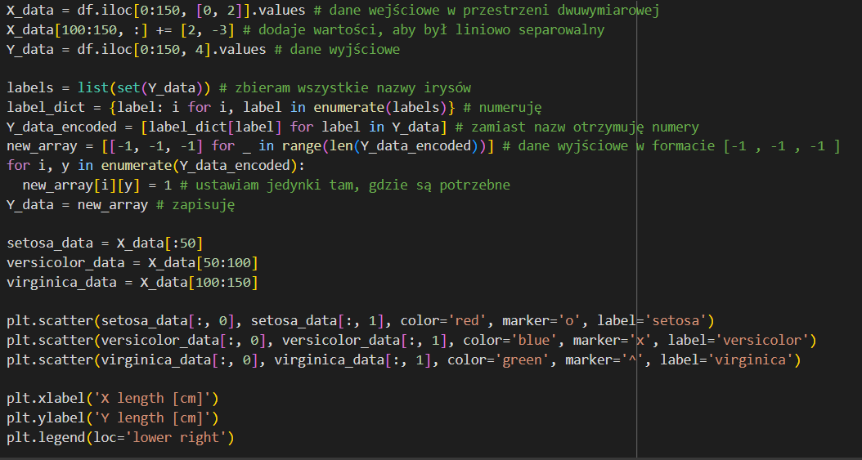

W tej części kodu pobieram dane i wyświetlam je graficznie.

Wynik

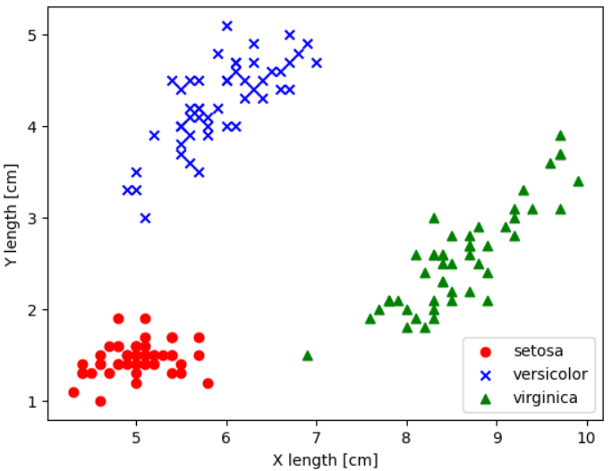

Następnie następuje implementacja klasy Genetics.

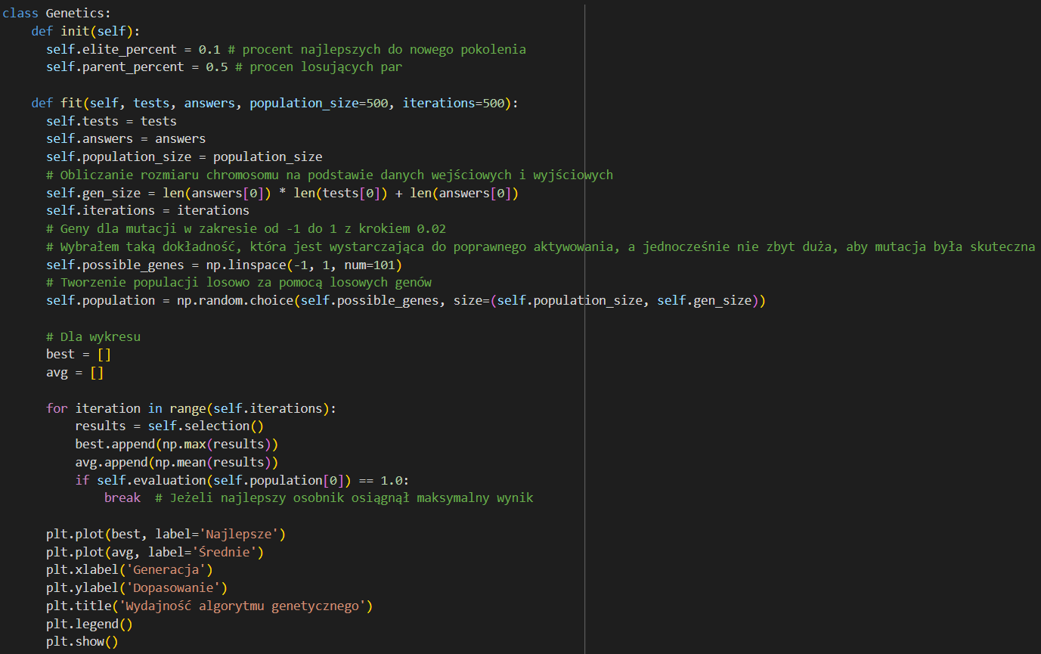

Opisuję klasę Genetics i działanie jej dwóch pierwszych metod.

Funkcja oceny  
  
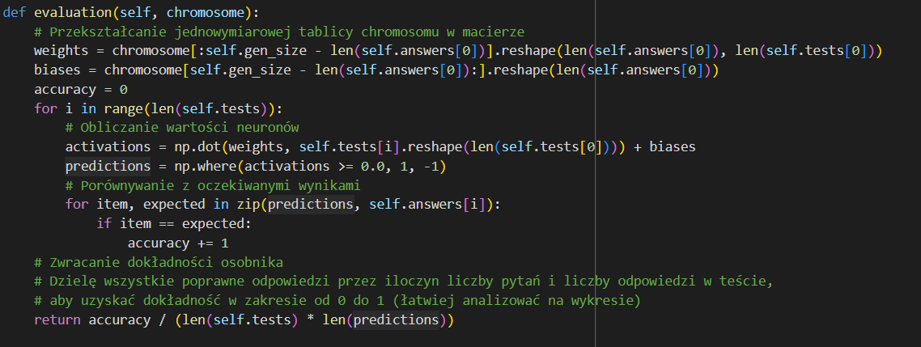

Funkcja ta służy do przetestowania genów osobnika i oceny jego działania. W moim przypadku ocena jest w przedziale od 0 do 1, gdzie 0 oznacza brak dopasowań, a 1 oznacza pełne zgodność odpowiedzi.

Funkcja tworzenia kolejnego pokolenia

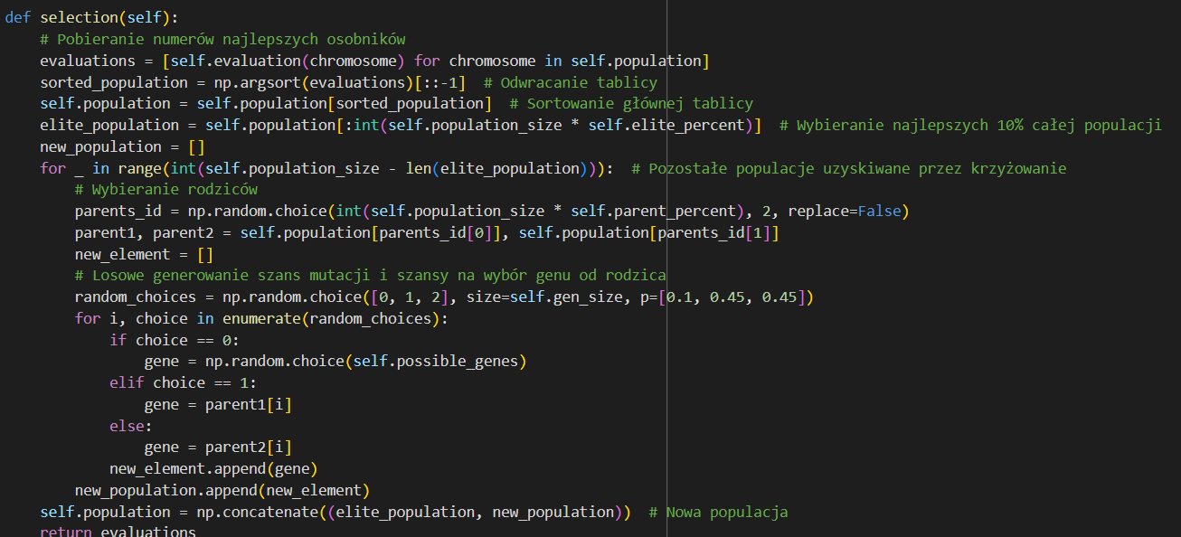  
  
W tej funkcji sortowane są wszyscy osobnicy za pomocą funkcji "evaluation" w kolejności od najlepszego do najgorszego wyniku. Następnie 10% najlepszych osobników automatycznie przechodzi do następnego pokolenia bez zmian. Pozostałe 90% jest tworzone poprzez krzyżowanie dwóch rodziców i ma niewielkie prawdopodobieństwo mutacji.

Funkcje oceny wyników nauki  
  
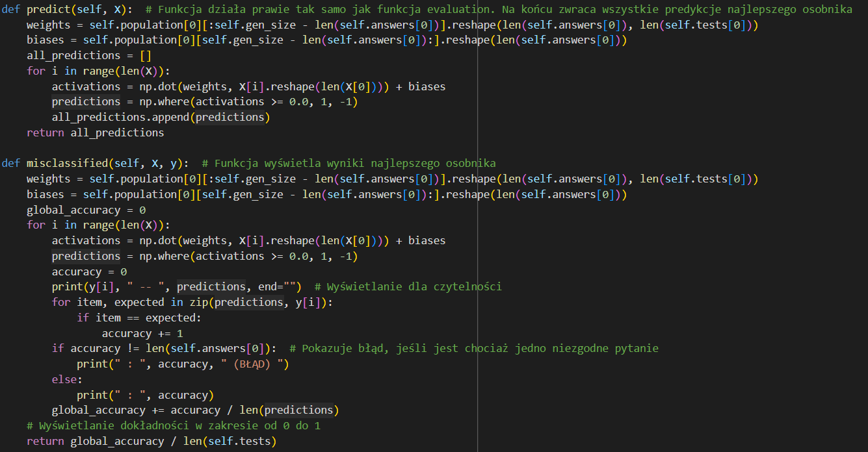

Missclasified - szczegółowo pokazuje, jak działa najlepszy osobnik i ocenia jego skuteczność.

Predict - zwraca wszystkie przewidywania najlepszego osobnika.

Moje wyniki nauki

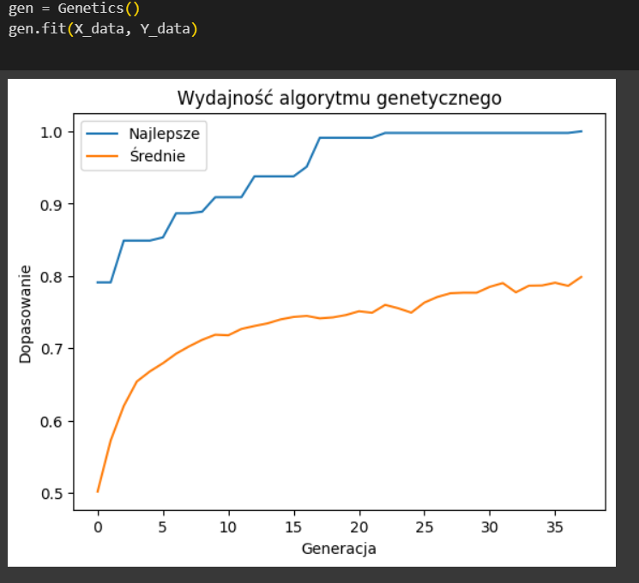

Część z missclasified  
  
